CP5. Restablecer contraseña

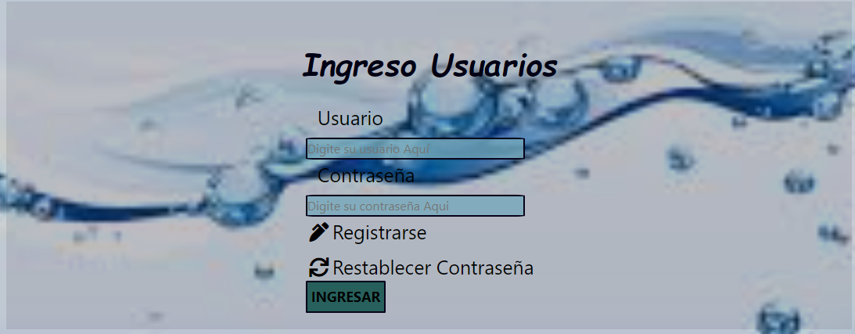

Al seleccionar la opción Restablecer contraseña, se redirigirá a la siguiente vista, en la cual puede seleccionar entre Mostrar Contraseña o Cambiar Contraseña



Cambiar Contraseña

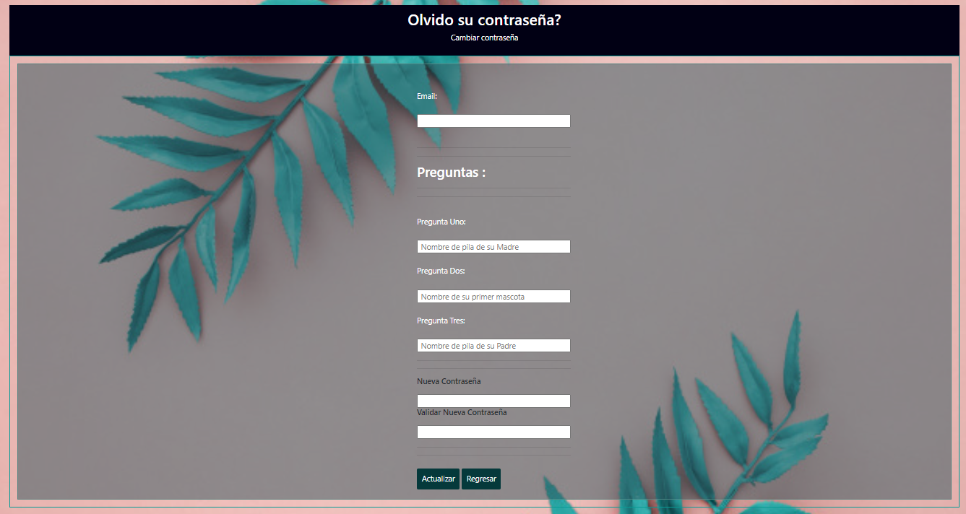

Mostrar Contraseña

